Лабораторная работа №3

Модель боевых действий

Белов Максим Сергеевич, НПИбд-01-21

Содержание

# Цель работы

Рассмотрение и моделирование моделей Ланчестера

# Задание

33 вариант ((1032219262 % 70) + 1)

Между страной $Х$ и страной $У$ идет война. Численность состава войск исчисляется от начала войны, и являются временными функциями $x\left(t\right)$ и $y\left(t\right)$. В начальный момент времени страна $Х$ имеет армию численностью 111 111 человек,а в распоряжении страны $У$ армия численностью в 99 999 человек. Для упрощения модели считаем, что коэффициенты $a,b,c,h$ постоянны. Также считаем $P\left(t\right)$ и $Q\left(t\right)$ непрерывные функции.

Постройте графики изменения численности войск армии Х и армии У для следующих случаев:

1. Модель боевых действий между регулярными войсками - $a=0.33,b=0.77,c=0.44,h=0.66,P\left(t\right)=sin\left(t+11\right),Q\left(t\right)=cos\left(t+11\right)$
2. Модель ведение боевых действий с участием регулярных войск и партизанских отрядов - $a=0.33,b=0.77,c=0.22,h=0.88,P\left(t\right)=sin\left(22*t\right),Q\left(t\right)=cos\left(22*t\right)$

# Теоретическое введение

## Законы Ланчестера

Законы Ланчестера (законы Осипова — Ланчестера) — математическая формула для расчета относительных сил пары сражающихся сторон — подразделений вооруженных сил.

В 1916 году, в разгар первой мировой войны, Фредерик Ланчестер разработал систему дифференциальных уравнений для демонстрации соотношения между противостоящими силами. Среди них есть так называемые Линейные законы Ланчестера (первого рода или честного боя, для рукопашного боя или неприцельного огня) и Квадратичные законы Ланчестера (для войн начиная с XX века с применением прицельного огня, дальнобойных орудий, огнестрельного оружия).

# Выполнение лабораторной работы

### Моделирование на Julia

* 1. Модель боевых действий между регулярными войсками

Исходный код:

using Plots  
using DifferentialEquations  
  
x0 = 111111  
y0 = 99999  
  
a = 0.33  
b = 0.77  
c = 0.44  
h = 0.66  
  
P(t) = sin(t+11)  
Q(t) = cos(t+11)  
  
u0 = [x0, y0]  
p = (a, b, c, h)  
T = [0, 2]  
  
function F(du, u, p, t)  
 a, b, c, h = p  
 du[1] = -a * u[1] - b * u[2] + P(t)   
 du[2] = -c * u[1] - b * u[2] + Q(t)  
end  
  
prob = ODEProblem(F, u0, T, p)  
  
sol = solve(prob)  
  
plt = plot!(  
 sol,  
 vars=(0,1),  
 color=:red,  
 label="Армия X",  
 title="Модель боевых действий №1"  
 )  
plot!(  
 sol,  
 vars=(0,2),  
 color=:blue,  
 label="Армия Y",  
 xlabel="Время")  
  
savefig(plt, "lab3_1.png")

Получившийся график:

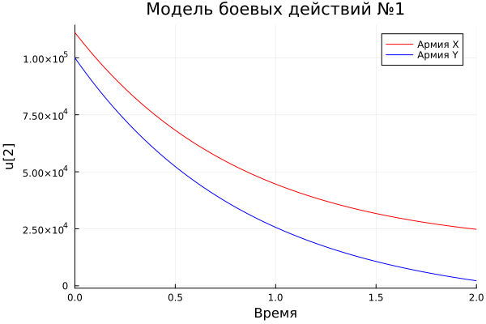

Первый случай (julia)

Как видно из графика армия $X$ выигрывает у армии $Y$, так как численность армии $Y=0$ в то время, как численность армии $X$ положительно.

* 1. Модель ведение боевых действий с участием регулярных войск и партизанских отрядов

Исходный код:

using Plots  
using DifferentialEquations  
  
x0 = 111111  
y0 = 99999  
  
a = 0.33  
b = 0.77  
c = 0.22  
h = 0.88  
  
P(t) = sin(22*t)  
Q(t) = cos(22*t)  
  
u0 = [x0, y0]  
p = (a, b, c, h)  
T = [0, 2]  
  
function F(du, u, p, t)  
 a, b, c, h = p  
 du[1] = -a * u[1] - b * u[2] + P(t)   
 du[2] = -c * u[1] * u[2] - b * u[2] + Q(t)  
end  
  
prob = ODEProblem(F, u0, T, p)  
  
sol = solve(prob)  
  
plt = plot!(  
 sol,  
 vars=(0,1),  
 color=:red,  
 label="Армия X",  
 title="Модель боевых действий №2"  
 )  
plot!(  
 sol,  
 vars=(0,2),  
 color=:blue,  
 label="Армия Y",  
 xlabel="Время")  
  
savefig(plt, "lab3_2.png")

Получившийся график:

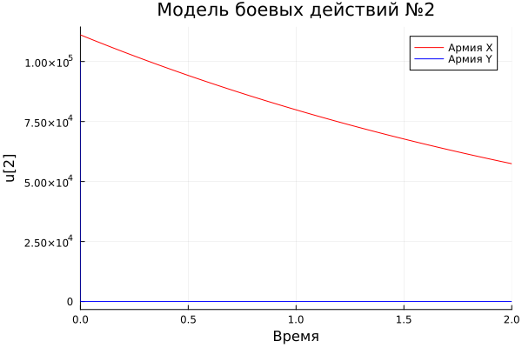

Второй случай (julia)

### Моделирование на OpenModelica

* 1. Модель боевых действий между регулярными войсками

Исходный код:

model lab3_1  
parameter Integer x0 = 111111;  
parameter Integer y0 = 99999;  
parameter Real a = 0.33;  
parameter Real b = 0.77;  
parameter Real c = 0.44;  
parameter Real h = 0.66;  
Real P;  
Real Q;  
Real x(start=x0);  
Real y(start=y0);  
equation  
P = sin(time+11);  
Q = cos(time+11);  
der(x) = - a * x - b * y + P;  
der(y) = - c * x - h * y + Q;  
end lab3_1;

График:

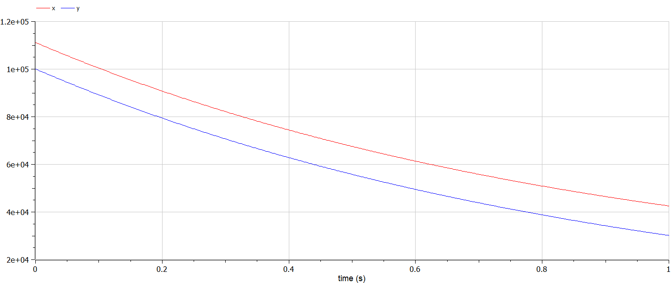

Первый случай (OpenModelica)

* 1. Модель ведение боевых действий с участием регулярных войск и партизанских отрядов

Исходный код:

model lab3_2  
parameter Integer x0 = 111111;  
parameter Integer y0 = 99999;  
parameter Real a = 0.33;  
parameter Real b = 0.77;  
parameter Real c = 0.22;  
parameter Real h = 0.88;  
Real P;  
Real Q;  
Real x(start=x0);  
Real y(start=y0);  
equation  
P = sin(22*time);  
Q = cos(22*time);  
der(x) = - a * x - b * y + P;  
der(y) = - c * x * y - h * y + Q;  
end lab3_2;

График:

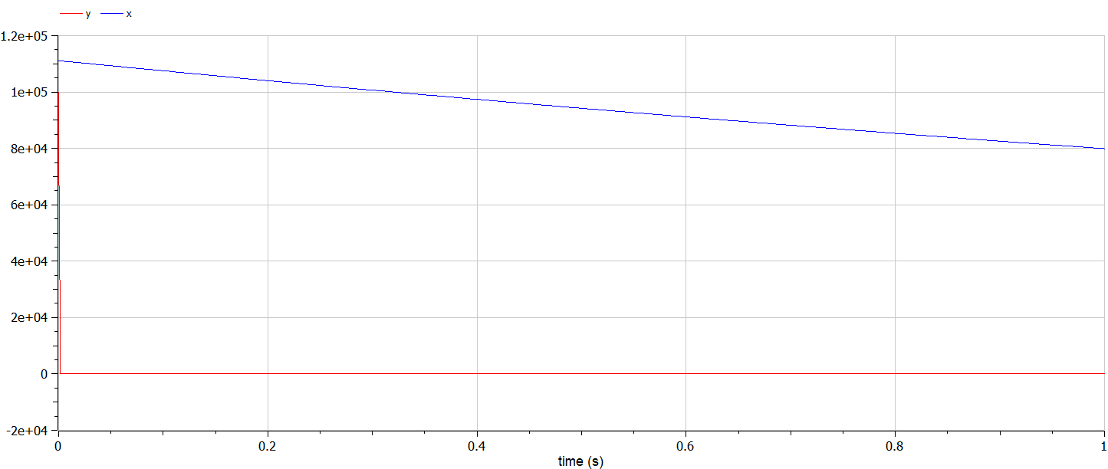

Второй случай (OpenModelica)

# Вывод

В ходе работы я рассмотрел один из примеров построения математических моделей боевых действий.